南部滨海新区4#-B地块住宅项目总图方案公示
2026-054
根据《中华人民共和国城乡规划法》《中华人民共和国行政许可法》，我局现将拟审批事项向社会各界予以公示（具体内容详见大连金普新区网站https://www.dljp.gov.cn及现场公示牌）。如相关部门及利害关系人有异议，请在本公示发布后7个工作日内向我局提出书面申请。逾期或无异议，我局将依法进行批复。
大连金普新区自然资源局
2026年4月21日
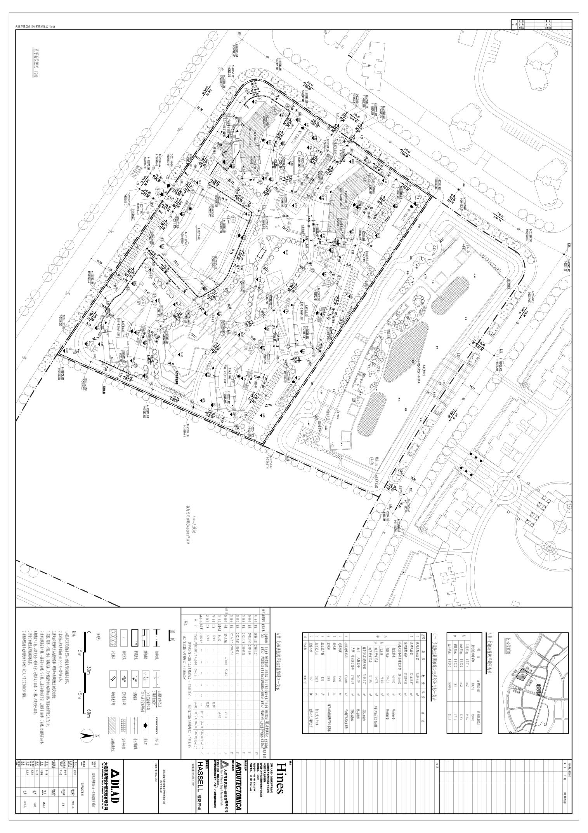
项目名称：南部滨海新区4#-B地块住宅项目
总图：

项目位置：金普新区马桥子街道
使用性质：居住用地
用地面积：38592㎡
容积率：≤3.89
建筑控制高度：≤150米
审批事项：总图方案
公示时间：2026年4月21日至2026年4月29日
公示内容咨询电话：87560031
公示意见反馈电话：87633906
网上反馈意见信箱：dkgongshifankui@126.com

